
財團法人罕見疾病基金會

2015
馬凡氏症
病友聯誼活動

邀請大家一同參與2015年年會，會中邀請本會長期關懷支持病友的李淑玫心理衛生專員，帶領大家互相認識，彼此分享交流心路歷程；亦邀請到台大醫院眼科部葉伯廷醫師，與大家分享馬凡病友們最關心的眼睛疾病與照顧技巧、新知。感性與知性兼具的內容，歡迎各位伙伴踴躍報名參加！

時 間：104年8月22日(六) 9:00～15:30
地 點：亞洲廣場大樓23樓14、16室
(台北市忠孝西路1段50號，原亞太百貨，新光三越旁)
活動內容：
時 間 | 活動內容
9:00-9:30 | 報 到
09:30-10:00 | 相 見 歡
10:00-12:30 | 【團體遊戲1-3：增進彼此認識、增加互動及互相回饋】  罕見疾病基金會病患服務組 李淑玫心理衛生專員
12:30-13:30 | 午餐時光
13:30-15:00 | 【馬凡氏症患者的眼部護理與照顧】  台大醫院眼科部 葉伯廷醫師
15:30 | 賦歸

 交通資訊

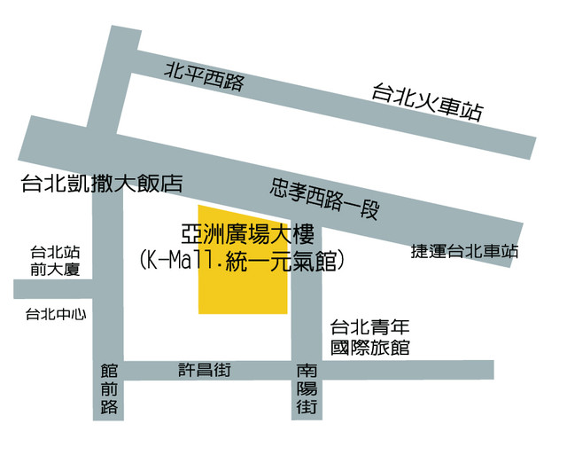

★ 開車前往
中山高北上：重慶北路交流道下>直走重慶北路一段與重慶南路口>左轉至忠孝西路

★ 搭捷運前往
淡水線－台北車站下車後，往新光三越出口。
文湖線－忠孝復興站轉板南線至台北車站下車後，往新光三越出口。
板南線－台北車站下車後，往新光三越出口。

★ 搭公車前往：台北車站下車
藍1、0南、0東、5、14、15、18、39、49、202、205、212、218 220、212、218、220、221、232、236、246、247、249、251、252、253、257、260、262 265、274、276、287、299、307、310、527、604、605、652、659、670

 財團法人罕見疾病基金會
2015馬凡氏症病友聯誼活動
報名簡章
病友姓名
聯絡電話 |  |  | 市內電話：  行動電話(必填)： |  |  | 緊急聯絡人  (非同行者) |  |  | 市內電話  行動電話(必填)：
戶籍地址
包含鄰/里(村)
陪同家屬：共 人
 | 關 係 |  |  | 姓 名 |  |  | 活動當日聯絡電話
1
2
3
交通方式 |  | 自行開車  大眾運輸 |  |  | 輔具使用 |  |  | 無 有
其他需協助事項：

主辦單位：財團法人罕見疾病基金會
協辦單位：社團法人台灣弱勢病患權益促進會

報名方式：
1、歡迎以傳真、電話或e-mail方式報名。
2、電話報名專線：02-2521-0717分機162，鍾采薇社工員。
3、傳真專線：02-2567-3560，e-mail：ps05@tfrd.org.tw，傳真或e-mail後請來電確認。
4、報名至8/14(四)截止，額滿將提前結束報名。

小叮嚀：為鼓勵踴躍參加，本活動將依病友居住地提供部份交通補助，每家限2人(至少包含1名病友)。

